**Развитие творческих способностей у младших школьников с использованием ИКТ**

*Черныш Н.С., воспитатель ГПД (ГБОУ СОШ № 492)*

Современная жизнь требует гибкости мышления и творческого подхода к решению проблем. Насколько продвинется вперёд общество в будущем, будет определяться творческим потенциалом, а значит и познавательной активностью подрастающего поколения. Использование IT-технологий создаёт атмосферу творческого поиска, повышает уровень знаний и познавательной активности учащихся.

Проблема развития познавательной активности учащихся особенно актуальна в настоящее время. Сегодня, в период перехода к информационной культуре, отличающейся такими чертами, как интегрированный характер, гибкость, подвижность мышления, диалогичность, толерантность и теснейшая коммуникация на всех уровнях, перед образованием стоит задача — подготовить человека, соответствующего этой новой культуре. В Концепции государственного стандарта общего образования сказано: «Развитие личности — смысл и цель современного образования… Новыми нормами становятся жизнь в постоянно изменяющихся условиях, что требует умения решать постоянно возникающие новые, нестандартные проблемы». Важной целью образования в данных условиях становится подготовка учеников к решению проблемных ситуаций, к овладению деятельностью, направленной на развитие творческих способностей и познавательных интересов учащихся, учитывая их психологические способности. Использование средств ИКТ и Интернета уже в начальной школе приводит к повышению познавательной активности учащихся, к эффективности обучения за счёт изменения уровня его индивидуализации и дифференциации, использования дополнительных мотивационных рычагов. Во многих случаях использование современных средств ИКТ и IT-технологий даёт возможность дифференциации процесса обучения школьников за счёт использования средств и технологий выбора заданий разного уровня, организации самостоятельного продвижения по темам курса успевающим школьникам и возврату к недостаточно изученному материалу отстающим ученикам. Учитывая возможные факторы индивидуализации и дифференциации обучения, средства ИКТ, обоснованно применяемые в урочной и внеурочной деятельности младших школьников, могут способствовать организации личностно-ориентированного обучения, а значит и росту их познавательного интереса.

Творческое мышление неразрывно связано с воображением. Воображение лучше всего развивается с 5 до 15 лет. И если в этот период воображение не развивать, то в дальнейшем можно будет заметить спад способностей к творческому мышлению и воображению.

Воображение - это психический процесс отражения действительности, который заключается в создании новых образов и идей на основе имеющихся знаний. Хорошо известно, какое значение имеет воображение в жизни человека: благодаря воображению человек творит, разумно планирует свою деятельность и управляет ею. Но почти ничего не известно о механизме воображения или структурах нервной системы, с которыми воображение связано.

Различают воображение воссоздающее и творческое. Воссоздающее воображение – это создание субъективно новых образов (только для данного человека), это представление того, что существует реально, что известно людям, но в практике данного человека не встречалось. Образы воссоздающего воображения возникают на основе различных описаний, чертежей, схем. В основе творческого воображения лежит создание новых, оригинальных образов, которых еще нет в действительности. Продуктами творческого воображения являются произведения искусства, литературы, научные законы и открытия.

Творчество – деятельность человека или коллектива людей по созданию новых оригинальных общественно значимых ценностей.

Творческое воображение – вид воображения, направленный на создание новых общественно значимых образов, составляющих основу творчества.

Этапы творческого воображения (по М.В. Гамезо, И.А. Домашенко)

* Возникновение творческой идеи

* «Вынашивание» замысла

* реализация замысла

Принципы для развития творческого воображения.

1. Прежде чем приступить к развитию у детей творческой деятельности, следует сформировать у них необходимые для этого речевые и мыслительные навыки.
2. Новые понятия должны вводиться только в знакомом содержании.
3. Содержание развивающих техник должно ориентироваться на личность ребенка и его взаимодействие с другими детьми.
4. В центре внимания должно быть овладение смыслом понятия, а не правилами грамматики.
5. Следует учить ребенка искать решение, учитывая прежде всего возможные последствия, а не абсолютные достоинства.
6. Стимулировать детей к высказыванию собственных идей по поводу решаемой проблемы.

Основной целью работы учителя по развитию познавательной активности учащихся начальных классов с использованием ИКТ является создание условий, обеспечивающих: мотивацию к образованию и развитию личности школьника, её интеллектуального и духовного начала; гуманное отношение к обучаемому. В нашей школе в связи с информатизацией учебно-воспитательного процесса построена система по развитию познавательной активности учащихся с использованием интерактивных средств обучения.

Детским увлечением Интернетом и другими элементами IT –технологий вполне можно воспользоваться для пробуждения у детей познавательных интересов, расширения сферы этих интересов. Как показывает опыт, подобный подход сулит определённые преимущества и перспективы. Однако реализация его требует «продвинутых» педагогических технологий: специального учебно-методического и дидактического обеспечения, создания соответствующих организационных условий.

В группе продленного дня есть возможности активно работать в данном направлении, это позволяет сейчас и оснащение школ в связи с реализацией ФГОС, и время, которое дети проводят в ГПД. Есть возможность поработать как с группой так и индивидуально.

Возможности очень широки и сейчас существует масса различных программ для развития и реализации творческих способностей детей. Это , к примеру, популярная в начальной школе Перволого, в которой можно выполнять массу творческих заданий и проектов. Обширные возможности предоставляют макбуки, в которых установлено много программ, позволяющих раскрыть творческий потенциал детей. Создание альбомов, клипов, мультфильмов и пр.

Мы с детьми учимся оформлять свои выступления, делать презентации к темам урока, составлять кроссворды, делать рисунки в Перволого и многое другое. Параллельно необходимо проводить специальные упражнения и игры на развитие творческого воображения у детей. Их тоже сейчас представлено великое множество как в литературе так и в интернете.

**Упражнения (тесты) на развитие воображения.**

Упражнения предложить на отдельном листе бумаги для каждого обучающегося.

**Упр.№1**

Посмотри внимательно, на что похожа каждая фигурка? Назови несколько вариантов, а потом можешь её дорисовать так, как ты себе это представляешь.

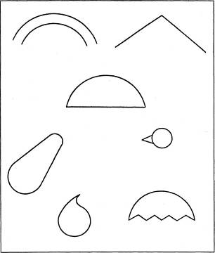

**Упр.№2**

Дорисуй линии и фигуры так, чтобы получился волшебный лес со своими обитателями.

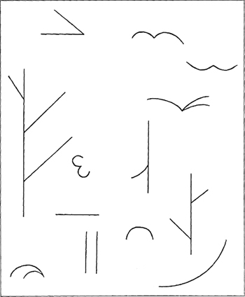

**Упр.№3**

Подумай, как можно эти фигуры превратить в подарки для твоих друзей. Попробуй дорисовать.

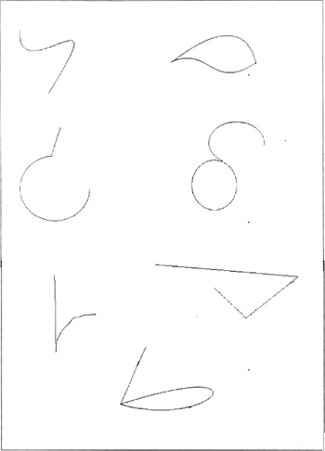

**Упр.№4**

Посмотри внимательно на каждую кляксу и подумай, на что она похожа. Попробуй дорисовать.

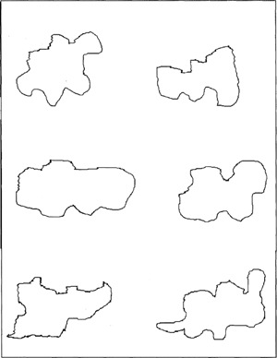

**Упр.№5**

Дорисуй эти кружки так, чтобы из них получилась картинка. Можешь несколько кружков объединить в одну картину.



**Упр.№6**

Посмотри, как можно, соединяя точки, сделать рисунок. Попробуй нарисовать что-нибудь сам, соединяя точки.

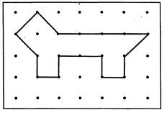



**Упр.№7**

На картинке узоры остались только у одной бабочки. Придумай узоры для остальных бабочек и раскрась их.



**Упр.№8**

Придумай, что можно нарисовать из этих геометрических фигур. Каждую фигуру можно использовать по нескольку раз и можно менять их размеры. Но другие фигуры использовать нельзя. Например, как показано на картинке.

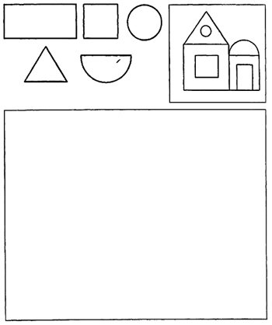

**Литература:**

Зяблицева М.А. Развитие памяти и воображения у детей /Ростов-на- Дону: Изд-во Феникс, 2005

Методика определения уровня воображения // Психология от А до Я. – М. 2000. – 320 с.

Святкова О. Развиваем творческие способности- М.: Изд-во Розовый слон, 2002. – 10 с.

Субботина Л.Ю. Развитие воображения детей – Ярославль: Академия развития, 2001. – 240 с.